**INSTITUTO SUPERIOR DE EDUCAÇÃO DO RIO DE JANEIRO - ISERJ/FAETEC**

GABRIEL CASANOVA, GABRIEL FERREIRA, GABRIEL HENRIQUE E MATHEUS MENEZES

**EDUSYST**

Rio de Janeiro

2024

SUMÁRIO

**1. APRESENTAÇÃO 11**

**1.1. Descrição do problema 11**

**1.2. Objetivos 11**

**2. MINIMUNDO 12**

**3. REGRAS DO NEGÓCIO 13**

**3.1. Requisitos Funcionais 13**

**3.2. Requisitos não funcionais 14**

**4. DIAGRAMA DE CASO DE USO (DCU) 15**

**4.1. Aplicativo Desktop (JAVA) 15**

**4.2. Aplicativo Android 16**

**4.3. Site 17**

**4.4. Normalização 18**

**5. DIAGRAMA DE ENTIDADE RELACIONAMENTO (DER) 29**

**6. DIAGRAMA DE CLASSES 30**

**7. AMOSTRAGEM DE DADOS FICTÍCIOS 31**

**8. PRINTS 32**

**8.1. Aplicativo Desktop 32**

**8.2. Site 35**

**8.3. Aplicativo Android 37**

**9. CONCLUSÃO 38**

# APRESENTAÇÃO

## Descrição do problema

A complexidade na organização de dados, a comunicação deficiente entre alunos, professores e pais, juntamente com as dificuldades na gestão acadêmica e de recursos, além dos desafios de transparência e segurança de dados, são problemas enfrentados pelas escolas no dia-a-dia.

## Objetivos

O objetivo do sistema de gerenciamento escolar é fornecer aos alunos a visualização de suas notas, matérias, horários e materiais de estudo, permitindo que os professores atribuam notas e monitorem suas turmas, enquanto os administradores podem gerenciar eficientemente professores, alunos e turmas. Esse sistema visa simplificar a administração escolar, melhorar a comunicação e promover um gerenciamento escolar mais eficiente e transparente.

* 1. **Abrangência do sistema**

Este projeto engloba o desenvolvimento de um sistema completo de gestão escolar, desde a coleta e organização de dados até a implementação de funcionalidades para alunos, professores e administradores. Inclui a criação de interfaces intuitivas para visualização de notas e horários pelos alunos, atribuição e gerenciamento de notas pelos professores, e coordenação eficaz de todos os aspectos da vida escolar pelos administradores.

# MINIMUNDO

A EduSyst enfrenta o desafio de simplificar a complexidade na organização de dados e melhorar a comunicação entre alunos, professores e pais, buscando solucionar as dificuldades na gestão acadêmica das escolas públicas de ensino médio no estado do Rio de Janeiro. Seu propósito primordial é desenvolver e implementar sistemas escolares que ofereçam uma plataforma abrangente e intuitiva para atender às variadas demandas do ambiente escolar.

No sistema escolar, anualmente dividido em quatro bimestres, os alunos podem participar de múltiplas turmas. Eles têm acesso à lista de professores e matérias atribuídas, além de gerar boletins bimestrais baseados nas notas definidas pelos professores, e acessar materiais de estudo disponibilizados pelo sistema. Os alunos possuem os atributos ID, CPF, E-Mail, Nome, Data de Nascimento, Gênero, Endereço, Telefone, Curso, além das turmas na qual ele está associado.

Os professores têm a possibilidade de listar todas as turmas que lecionam, juntamente com seus respectivos alunos e matérias atribuídas. Eles também necessitam da capacidade de atribuir notas individualmente a cada aluno em suas respectivas matérias. Eles também podem aplicar atividades para suas turmas, avaliando o desempenho de cada aluno de forma personalizada. Os professores possuem os atributos ID, CPF, E-Mail, Nome, Data de Nascimento, Gênero, Endereço, Telefone, além das turmas e disciplinas na qual ele está associado.

A EduSyst facilita a comunicação entre professores e alunos por meio de chats de turmas. Essa funcionalidade permite que professores compartilhem informações importantes e respondam a dúvidas dos alunos de forma rápida e direta.

Os Responsáveis dos alunos têm a possibilidade de acompanhar o seu desenvolvimento, através do registro dos resultados e notas de avaliações e atividades, além da possibilidade de contactar os administradores do ambiente escolar. Os Responsáveis possuem os atributos ID, CPF, E-Mail, Nome, Data de Nascimento, Gênero, Endereço, Telefone, Parentesco com o aluno e o aluno em si, na qual está associado.

Por fim, os administradores do sistema desempenham um papel crucial ao gerenciar matrículas, professores, alunos, turmas e matérias. Além disso, têm a responsabilidade de atualizar dinamicamente as informações do site do sistema escolar. Ao cadastrar usuários (alunos e professores), os administradores definem um nome de usuário e senha para acesso à seção institucional do site.

# REGRAS DO NEGÓCIO

## Requisitos Funcionais

* Site público com login de Professores
* Aplicativo desktop para Administradores de gerenciamento do sistema escolar
* Aplicativo móvel para acesso exclusivo de Alunos e Responsável
* Encriptação dos dados pessoais de Professor, Aluno e Responsável

Professores:

* Consultar matérias, alunos e turmas atribuídas
* Atribuir notas a alunos
* Atribuir avaliações e trabalhos on-line a alunos e turmas

Alunos:

* Consultar matérias, notas, grade de horários, atividades e professor
* Geração automática de boletim

Administradores:

* Gerenciar matrículas, professores, alunos, turmas e matérias
* Alterar informações do site de forma dinâmica via interface gráfica

(nome da escola, imagens e descrição)

* Gerar relatórios administrativos

Responsáveis:

* Acompanha o desenvolvimento dos alunos
* Observar matérias, notas, grade de horários, atividades e professor do aluno
* Contactar os administradores do ambiente escolar

## 

## Requisitos não funcionais

* Comunicação dos professores com alunos via chat

# DIAGRAMA DE CASO DE USO (DCU)

## Aplicativo Desktop (JAVA)

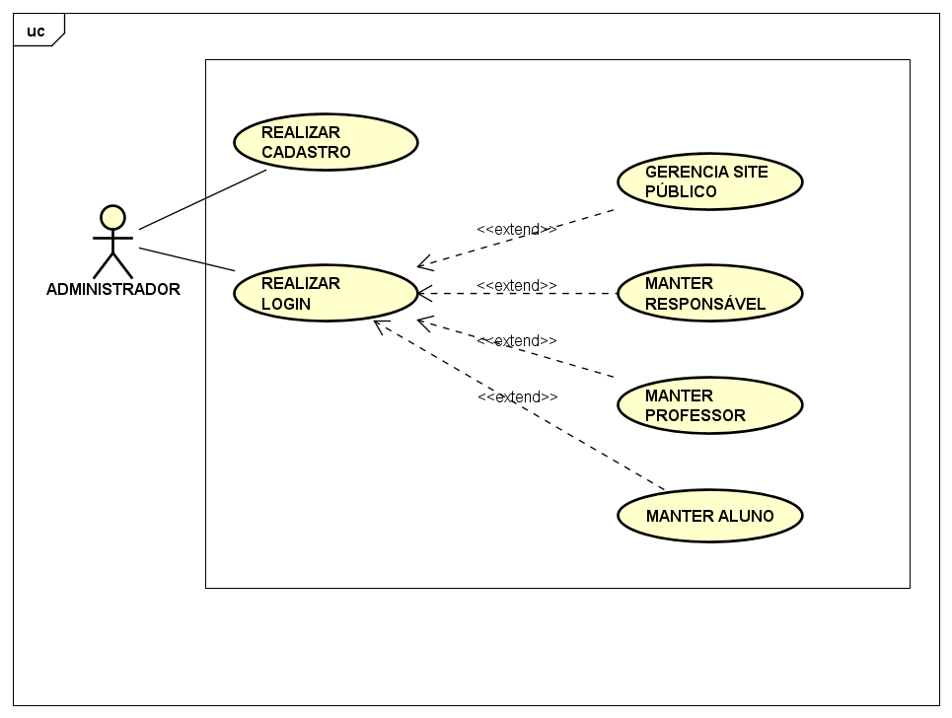

## Aplicativo Android

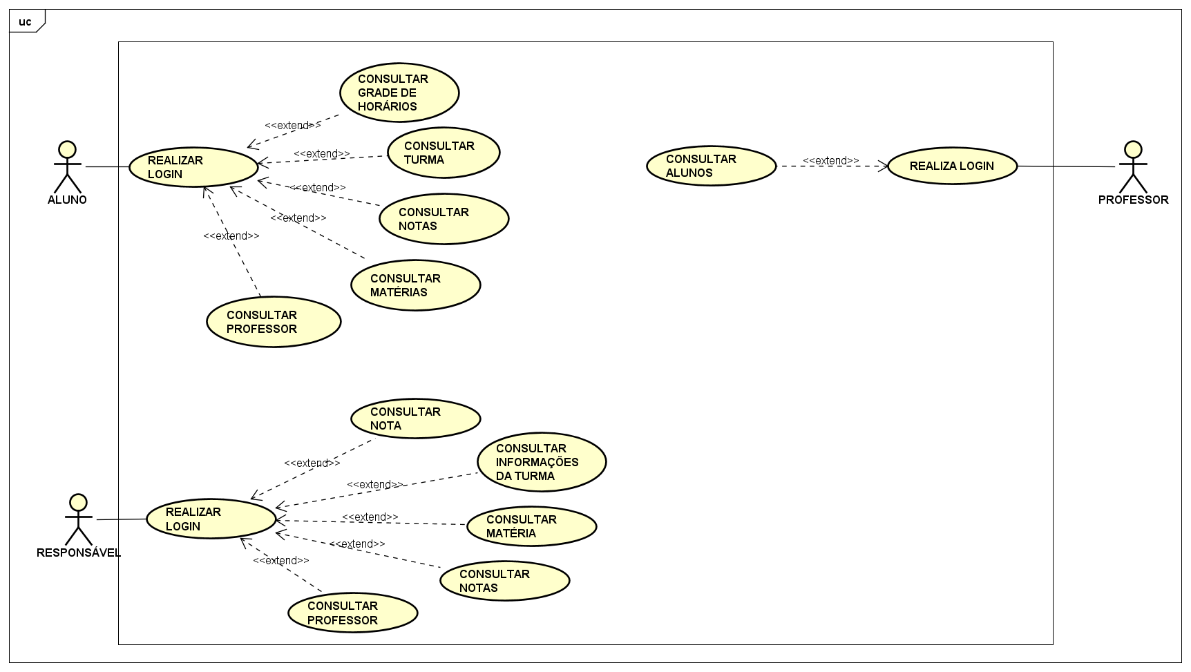

## Site

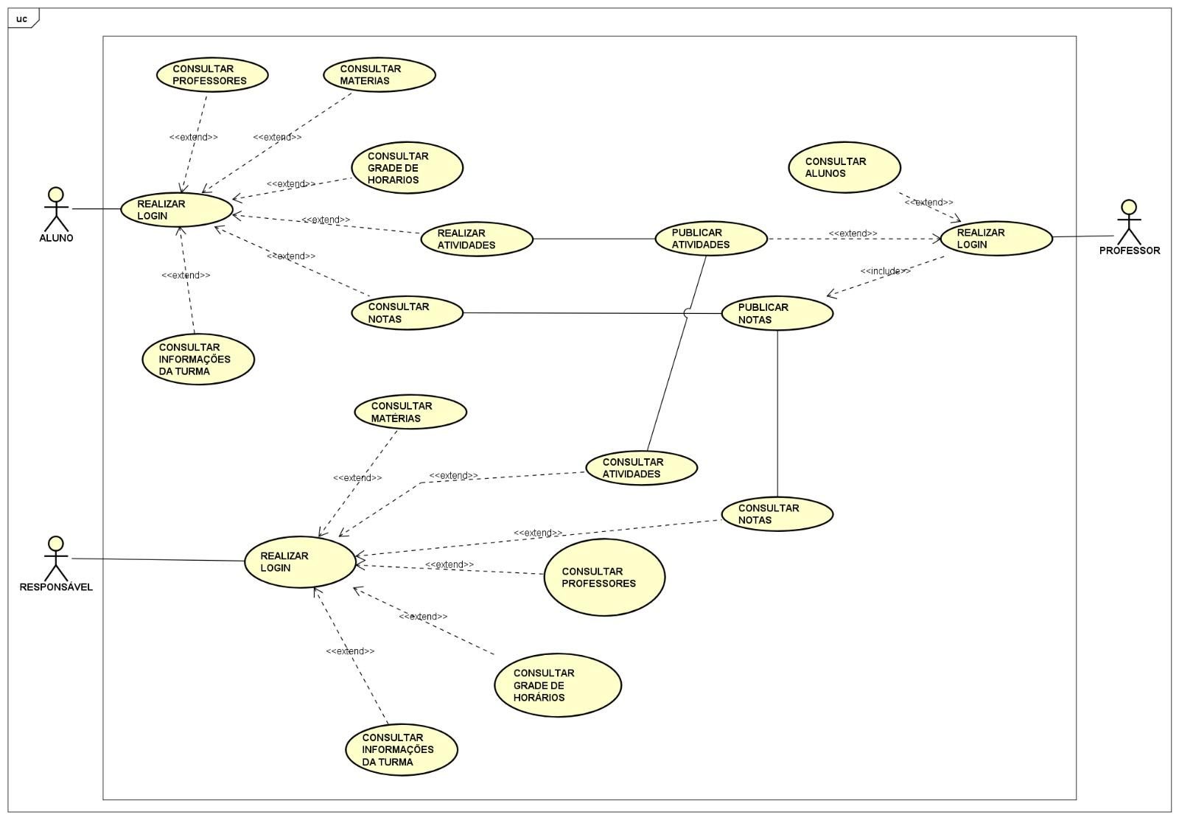

## Normalização

Descrição: Este caso de uso descreve um sistema escolar online projetado para atender às demandas específicas das escolas públicas de Ensino médio e fundamental.Incluindo a comunicação entre Alunos, Professores,Responsáveis e Administradores.

**Ator: Aluno**

Pré requisitos: Para realizar o Login o aluno deve estar matriculado na escola.

1. Realizar Login

* **Descrição:** Este é o primeiro passo que o aluno realiza para acessar o sistema. Sem o login, o aluno não poderá acessar outras funcionalidades.
* **Cenário Principal:** O aluno insere seu nome de usuário e senha e, ao serem validados, é direcionado à sua página inicial no sistema.
* **Cenário Secundário:** Caso o aluno insira credenciais incorretas, o sistema exibe uma mensagem de erro e oferece a opção de tentar novamente ou recuperar a senha.

**2. Consultar Professores**

* **Descrição:** Permite ao aluno visualizar a lista de professores responsáveis pelas disciplinas disponíveis pela escola.
* **Cenário Principal:** O aluno seleciona a opção para consultar professores e o sistema exibe uma lista com os nomes e informações dos professores das suas disciplinas.
* **Cenário Secundário:** Se não houver professores cadastrados para uma disciplina, o sistema exibe uma mensagem indicando que não há informações disponíveis no momento.

**3. Consultar Materiais**

* **Descrição:** O aluno pode acessar os materiais de estudo disponibilizados pelos professores para as disciplinas através do site
* **Cenário Principal:** O aluno navega até a seção de materiais, onde pode ou visualizar arquivos com as matérias fornecidas.
* **Cenário Secundário:** Caso não haja materiais disponíveis para uma disciplina, o sistema deve informar o aluno de que ainda não há materiais publicados.

**4. Consultar Grade de Horários**

* **Descrição:** O aluno pode verificar a grade de horários das aulas, incluindo horários, disciplinas e professores.
* **Cenário Principal:** O aluno acessa a opção de consultar a grade de horários e o sistema exibe uma tabela com os horários das suas aulas semanais.
* **Cenário Secundário:** Se a grade não estiver disponível ou ainda não tiver sido publicada, o sistema informa o aluno e sugere verificar novamente mais tarde.

**5. Realizar Atividades**

* **Descrição:** O aluno pode acessar as atividades propostas pelos professores, como exercícios, trabalhos e provas online, e submetê-las dentro do prazo estipulado.
* **Cenário Principal:** O aluno seleciona a disciplina e a atividade que deseja realizar, preenche as respostas ou faz o upload dos arquivos necessários, e submete a atividade.
* **Cenário Secundário:** Se a atividade já foi realizada ou o prazo para submissão expirou, o sistema exibe uma mensagem explicando que a atividade não está mais disponível.

**6. Consultar Notas**

* **Descrição:** O aluno pode visualizar as notas das atividades e provas realizadas, bem como a média das disciplinas.
* **Cenário Principal:** O aluno acessa a seção de notas, onde o sistema exibe as notas obtidas em cada atividade, a média final da disciplina, e comentários do professor, se houver.
* **Cenário Secundário:** Caso as notas ainda não tenham sido lançadas ou estejam indisponíveis por algum motivo, o sistema informa que as notas estão sendo processadas e que serão disponibilizada**s** em breve.

**7. Consultar Informações da Turma**

* **Descrição:** O aluno pode acessar informações gerais sobre sua turma, como lista de colegas, datas importantes, e avisos do professor.
* **Cenário Principal:** O aluno consulta as informações da turma e o sistema exibe detalhes como o calendário de atividades, lista de alunos, e comunicados do professor.
* **Cenário Secundário:** Se não houver informações atualizadas ou disponíveis, o sistema informa o aluno e sugere verificar novamente mais tarde.

**Ator: Professor**

Pré requisitos: Para realizar o Login o Professor deve estar matriculado na escola.

**Fluxo de Trabalho do Professor**

1. **Login:** Primeiramente, o professor realiza o login no sistema para acessar suas funcionalidades.
2. **Publicação de Atividades:** Após o login, o professor pode criar e publicar atividades para os alunos.
3. **Consulta de Alunos e Atividades:** Durante o curso, o professor pode consultar a lista de alunos e revisar as atividades que foram submetidas.
4. **Publicação de Notas:** Ao final de um período ou após a correção de atividades, o professor lança as notas para que os alunos possam consultá-las.

**1. Realizar Login**

* **Descrição:** O professor deve realizar o login no sistema para acessar as funcionalidades associadas ao seu perfil, como publicar atividades e consultar alunos.
* **Cenário Principal:** O professor insere suas credenciais (nome de usuário e senha). Se forem validadas com sucesso, ele é direcionado à sua página inicial no sistema.
* **Cenário Secundário:** Caso as credenciais estejam incorretas, o sistema exibe uma mensagem de erro e oferece opções para tentar novamente ou recuperar a senha.

**2. Publicar Atividades**

* **Descrição:** Este caso de uso permite ao professor criar e publicar atividades para os alunos, como exercícios, trabalhos e provas, que serão realizados online ou presencialmente.
* **Cenário Principal:** O professor seleciona a disciplina e cria uma nova atividade, definindo o título, descrição, prazo, tipo de atividade (exercício, trabalho, prova), e anexando arquivos relevantes, se necessário. Após preencher os dados, ele publica a atividade, tornando-a acessível para os alunos.
* **Cenário Secundário:** Se houver algum erro durante a publicação, como problemas na conexão ou falta de informações obrigatórias, o sistema deve informar o professor, destacando os campos que precisam ser corrigidos.

**3. Publicar Notas**

* **Descrição:** O professor utiliza esta função para lançar as notas das atividades e provas realizadas pelos alunos, podendo também adicionar comentários ou feedback.
* **Cenário Principal:** O professor acessa a disciplina, seleciona a atividade ou prova para a qual deseja lançar as notas, insere as notas de cada aluno e, opcionalmente, escreve comentários personalizados. Após revisar, ele confirma e publica as notas, tornando-as visíveis para os alunos.
* **Cenário Secundário:** Se o sistema detectar inconsistências, como notas faltando ou fora do intervalo permitido, ele notifica o professor para que faça as correções necessárias antes de publicar.

**4. Consultar Alunos**

* **Descrição:** O professor pode acessar uma lista dos alunos matriculados em suas disciplinas, visualizando informações como nome, matrícula, e status de presença.
* **Cenário Principal:** O professor seleciona uma disciplina e consulta a lista de alunos matriculados. O sistema exibe informações detalhadas sobre cada aluno, incluindo dados de contato, desempenho acadêmico e histórico de atividades.
* **Cenário Secundário:** Se não houver alunos matriculados na disciplina selecionada, o sistema informa ao professor que não há registros disponíveis.

**5. Consultar Atividades**

* **Descrição:** Permite ao professor revisar as atividades realizadas pelos alunos, verificando respostas, arquivos submetidos, e controlando o status de cada atividade.
* **Cenário Principal:** O professor acessa uma disciplina e seleciona uma atividade específica para visualizar as submissões dos alunos. Ele pode ver detalhes como a data de entrega, respostas, e fazer comentários ou marcar como corrigida.
* **Cenário Secundário:** Se nenhum aluno tiver submetido a atividade ou se houver um problema de acesso, o sistema deve informar ao professor que não há submissões disponíveis ou que houve um erro ao carregar as atividades.

**6. Consultar Notas**

* **Descrição**: O professor pode acessar as notas que já foram lançadas para verificar, revisar ou fazer alterações, além de monitorar o desempenho geral da turma.
* **Cenário Principal:** O professor consulta as notas de uma disciplina específica, podendo visualizá-las em uma grade ou em detalhes por atividade. Ele tem a opção de editar notas ou adicionar observações.
* **Cenário Secundário:** Se as notas não estiverem disponíveis ou se houver um erro de carregamento, o sistema exibe uma mensagem informando a situação e sugere ações corretivas.

**Ator: Responsável**

Pré requisitos: Para realizar o Login as informações do responsável deve estar contido no banco de Dados da escola.

**Fluxo de Trabalho do Responsável**

1. **Login:** O responsável realiza o login no sistema, garantindo acesso às informações do aluno.
2. **Consulta de Informações Gerais:** O responsável pode iniciar consultando as "Informações da Turma" para ter uma visão geral das atividades e do ambiente acadêmico do aluno.
3. **Consulta de Notas e Atividades:** Em seguida, o responsável pode consultar as notas e atividades para monitorar o desempenho acadêmico do aluno, verificando se há problemas a serem resolvidos ou se o aluno está cumprindo suas obrigações.
4. **Consulta de Grade de Horários:** Finalmente, o responsável pode consultar a "Grade de Horários" para entender o cronograma de aulas e ajudar a organizar o tempo do aluno.

**1. Realizar Login**

* **Descrição:** Assim como os outros atores, o responsável precisa realizar login no sistema para acessar as funcionalidades disponíveis para o seu perfil.
* **Cenário Principal:** O responsável insere seu nome de usuário e senha, e se as credenciais estiverem corretas, ele é direcionado à sua página inicial.
* **Cenário Secundário:** Se as credenciais estiverem incorretas, o sistema deve exibir uma mensagem de erro e oferecer opções para recuperar a senha ou tentar novamente.

**2. Consultar Informações da Turma**

* **Descrição:** Permite ao responsável acessar informações gerais sobre a turma do aluno, incluindo dados como a lista de professores, calendário de atividades, eventos e outros detalhes relevantes.
* **Cenário Principal:** O responsável acessa a turma do aluno e visualiza informações detalhadas, como o nome dos professores, cronograma de aulas, datas de provas e atividades.
* **Cenário Secundário:** Se as informações da turma não estiverem disponíveis ou se ainda não tiverem sido atualizadas, o sistema informa o responsável e sugere verificar novamente mais tarde.

**3. Consultar Notas**

* **Descrição:** O responsável pode consultar as notas do aluno, obtendo uma visão detalhada do desempenho em cada disciplina e atividade.
* **Cenário Principal:** O responsável acessa as notas do aluno, podendo ver as notas de cada atividade, média por disciplina, e se o aluno está aprovado ou não.
* **Cenário Secundário:** Se as notas não estiverem disponíveis ou ainda não tiverem sido lançadas, o sistema informa o responsável da situação e sugere verificar posteriormente.

**4. Consultar Atividades**

* **Descrição:** Permite ao responsável visualizar as atividades que o aluno deve realizar ou que já foram realizadas, bem como os prazos e status dessas atividades.
* **Cenário Principal:** O responsável seleciona uma disciplina e visualiza todas as atividades associadas a essa disciplina, incluindo status de conclusão, notas obtidas, e comentários do professor.
* **Cenário Secundário:** Se não houver atividades disponíveis ou se houver um problema de acesso, o sistema informa o responsável sobre a indisponibilidade de informações no momento.

**5. Consultar Grade de Horários**

* **Descrição:** O responsável pode acessar a grade de horários do aluno, permitindo que ele acompanhe as aulas e horários das disciplinas em que o aluno está matriculado.
* **Cenário Principal:** O responsável acessa a grade de horários, onde o sistema exibe uma tabela com as aulas, dias e horários das disciplinas do aluno.
* **Cenário Secundário:** Se a grade de horários não estiver disponível ou não tiver sido atualizada, o sistema informa o responsável e sugere verificar novamente em outro momento.

**Ator: ADMINISTRADOR**

Pré requisitos: Para realizar o Login o Administrador deve estar cadastrado.

**Fluxo de Trabalho do Administrador**

1. **Login:** O administrador realiza o login para acessar o painel de administração.
2. **Cadastro e Manutenção de Registros:** Ele pode realizar o cadastro de novos usuários e executar operações CRUD sobre os registros de responsáveis, professores e alunos.
3. **Gerenciamento do Site Público:** O administrador gerencia o site público, garantindo que as informações estejam corretas e acessíveis.
4. **Revisões e Atualizações Contínuas:** O administrador revisa e atualiza regularmente as informações dos registros e do site, mantendo a operação do sistema em ordem.

**1. Realizar Login**

* **Descrição:** O administrador precisa realizar o login no sistema para acessar todas as funcionalidades administrativas, incluindo o gerenciamento de usuários e do site público.
* **Cenário Principal:** O administrador insere suas credenciais e, se forem validadas com sucesso, ele é direcionado ao painel de administração.
* **Cenário Secundário:** Caso as credenciais estejam incorretas, o sistema exibe uma mensagem de erro e oferece a opção de tentar novamente ou recuperar a senha.

**2. Realizar Cadastro**

* **Descrição:** O administrador é responsável por criar novos registros de usuários no sistema, incluindo ele mesmo , alunos, professores e responsáveis.
* **Cenário Principal:** O administrador preenche os dados necessários para criar um novo usuário e confirma a operação. O novo usuário recebe suas credenciais para acessar o sistema.
* **Cenário Secundário:** Se houver dados incorretos ou faltantes, o sistema solicita correções antes de permitir a criação do registro.

**3. Gerenciar Site Público**

* **Descrição:** O administrador gerencia o conteúdo do site público, garantindo que as informações estejam sempre atualizadas e corretas.
* **Cenário Principal:** O administrador acessa a interface de gerenciamento do site, onde pode editar conteúdo, configurar aspectos visuais e publicar ou remover informações.
* **Cenário Secundário:** Se o sistema enfrentar problemas ao salvar as alterações, o administrador é informado e pode tentar novamente ou solicitar suporte técnico.

**4. Manter Responsável**

* **Descrição:** O administrador pode realizar as operações de CRUD (Create, Read, Update, Delete) sobre os registros de responsáveis. Isso inclui criar novos registros, visualizar detalhes, atualizar informações e excluir registros de responsáveis.
* **Cenário Principal:** O administrador pode criar um novo responsável, visualizar informações existentes, editar dados como nome e contato, e excluir registros de responsáveis que não são mais necessários.
* **Cenário Secundário:** Caso o sistema detecte inconsistências nos dados ou se a operação falhar, o administrador será notificado para corrigir os erros.

**5. Manter Professor**

* **Descrição:** Similar ao caso de "Manter Responsável", o administrador pode realizar operações de CRUD nos registros de professores.
* **Cenário Principal:** O administrador cria novos registros de professores, acessa informações detalhadas, edita dados como especialidade ou contato, e pode excluir registros de professores que não fazem mais parte da instituição.
* **Cenário Secundário:** Se houver problemas durante a edição ou exclusão de registros, o sistema notificará o administrador para que ele tome as medidas necessárias.

**6. Manter Aluno**

* **Descrição:** O administrador realiza operações de CRUD nos registros de alunos, podendo criar novos registros, visualizar informações, atualizar dados e excluir registros de alunos que se desligaram da instituição.
* **Cenário Principal:** O administrador adiciona novos alunos, visualiza detalhes acadêmicos e pessoais, edita informações como endereço e status, e remove registros de alunos que não estão mais matriculados.
* **Cenário Secundário:** Se ocorrer um erro ao salvar ou excluir dados, o sistema informa o administrador, que deve corrigir as inconsistências para concluir a operação.

# DIAGRAMA DE ENTIDADE RELACIONAMENTO (DER)

# DIAGRAMA DE CLASSES

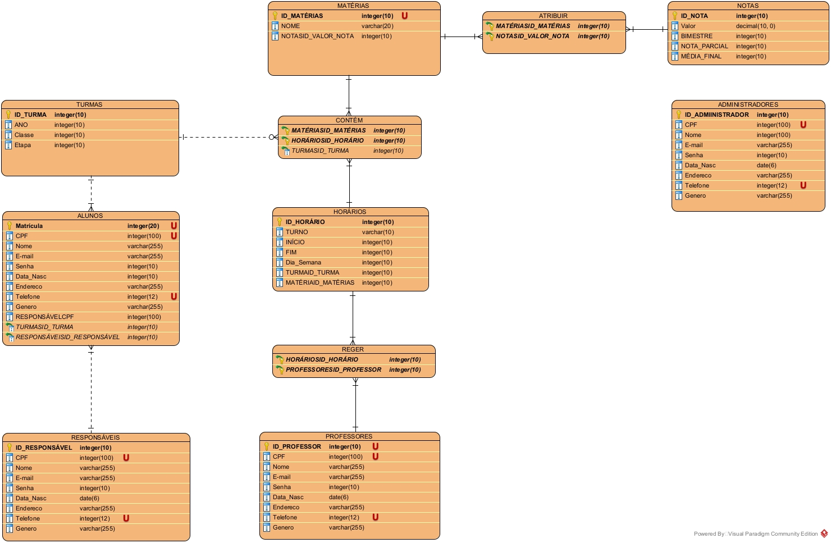

# AMOSTRAGEM DE DADOS FICTÍCIOS

Dados da tabela ‘alunos’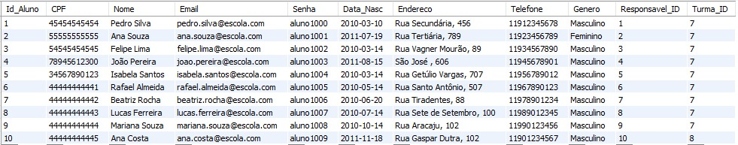

Dados da tabela ‘professores’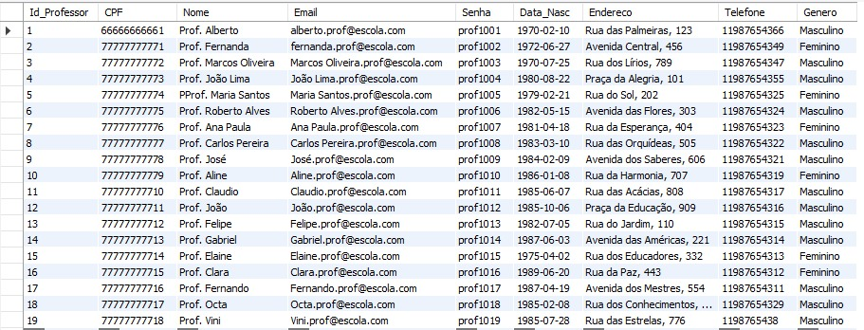

Dados da tabela ‘matérias”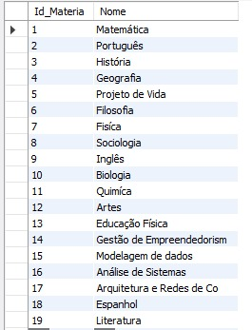

# PRINTS

## Aplicativo Desktop

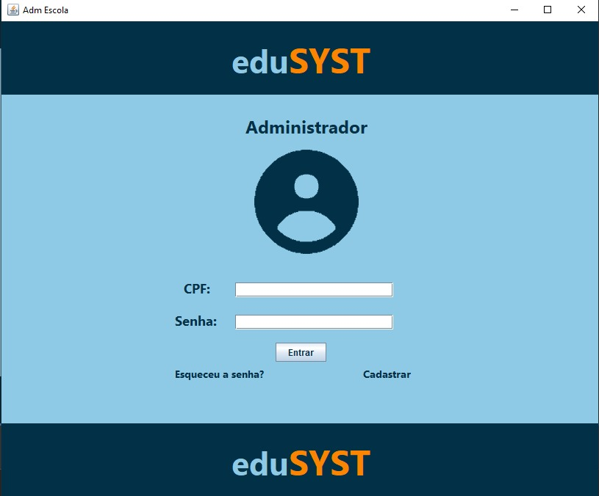

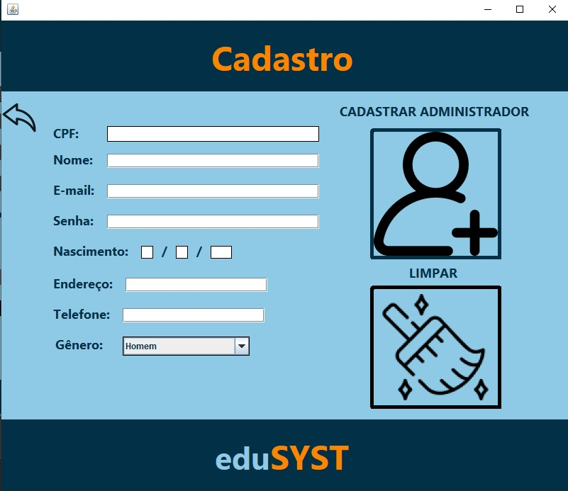

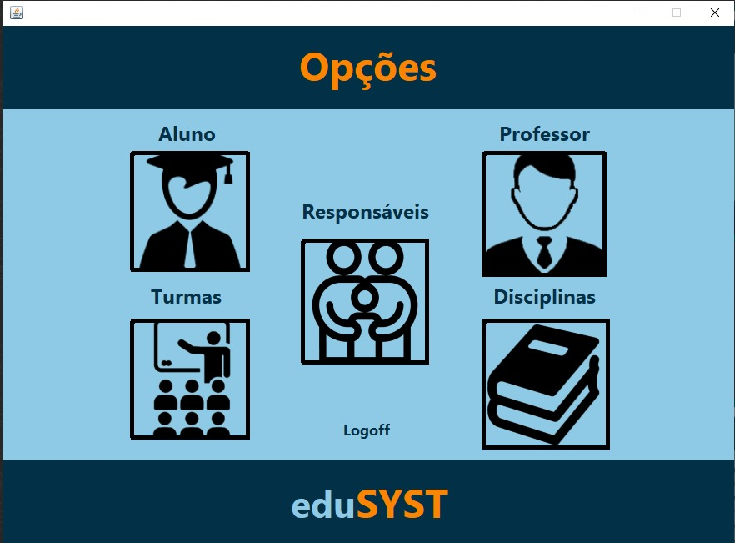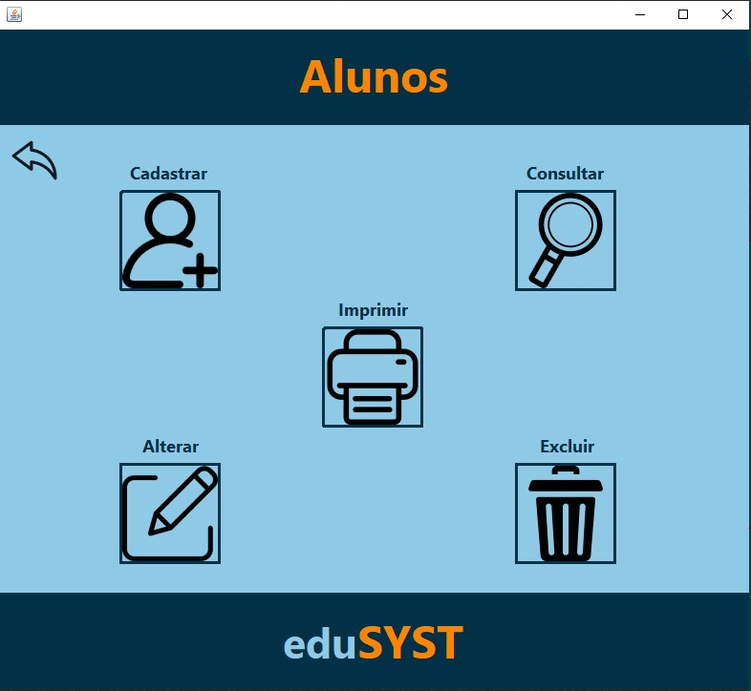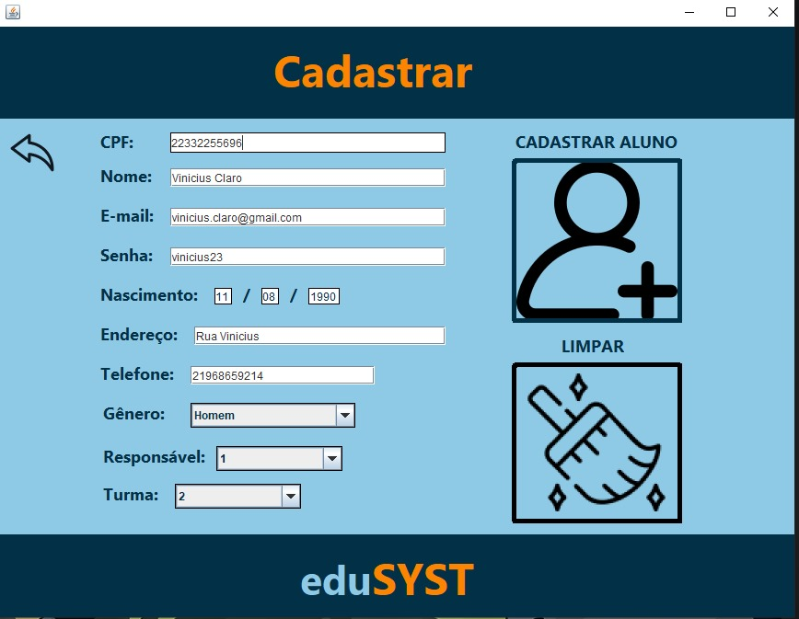

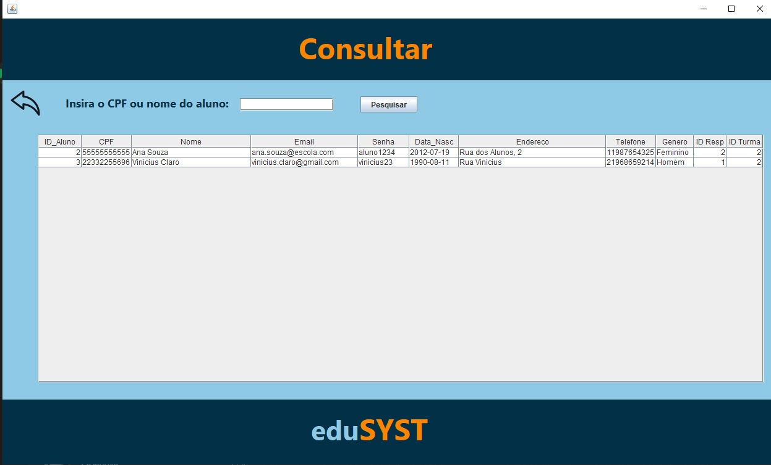

## 

## Site

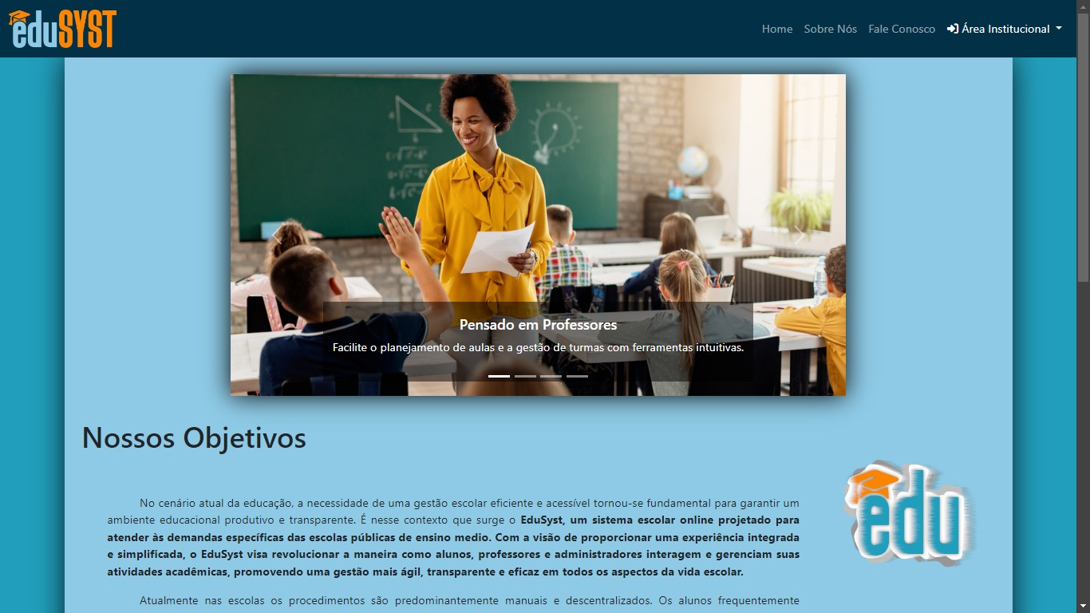

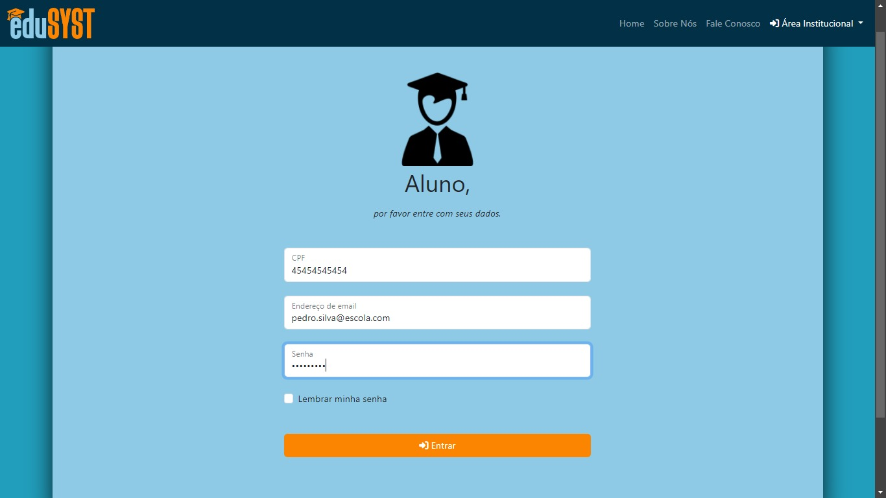

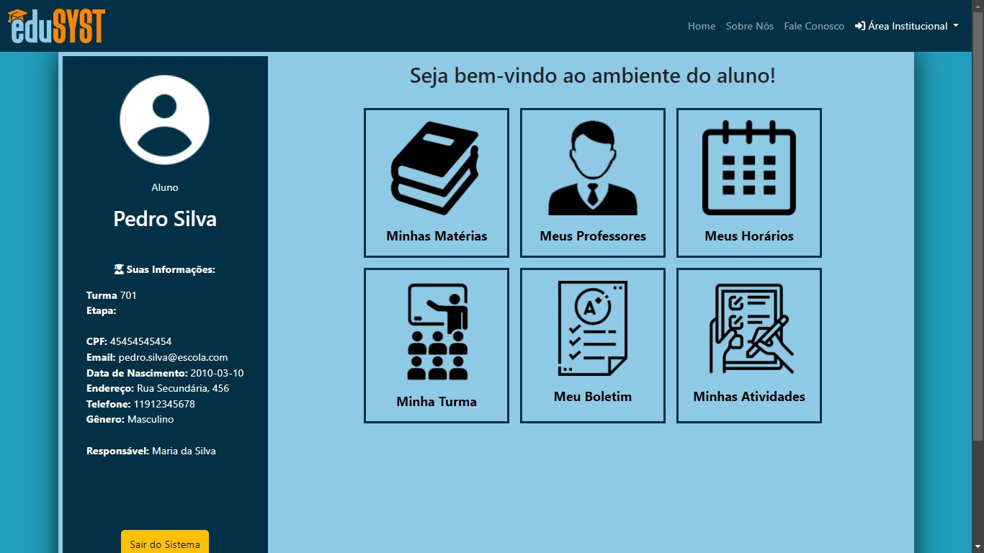

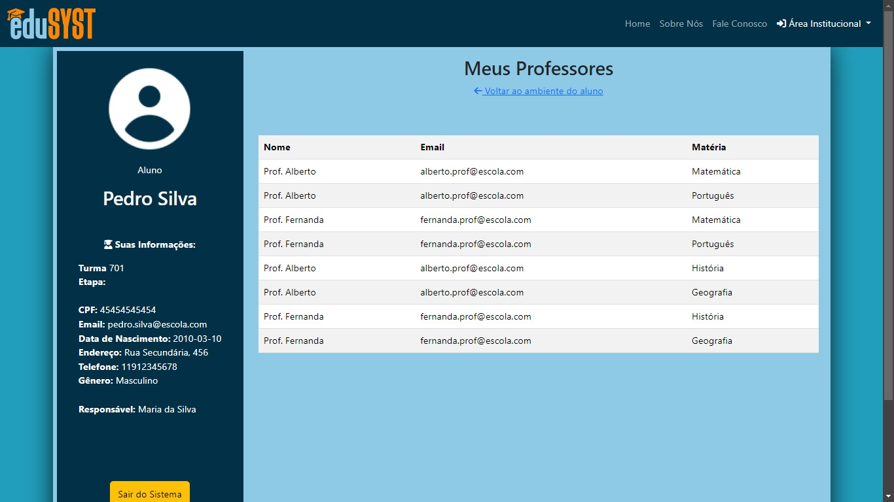

## Aplicativo Android

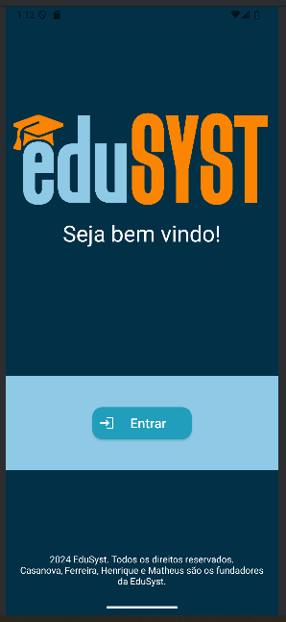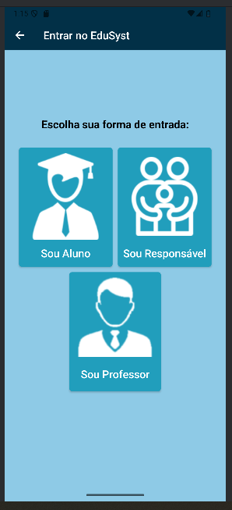

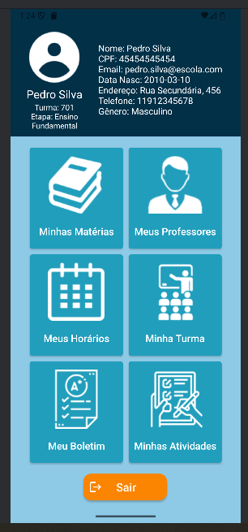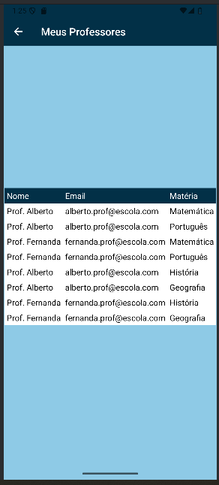

# CONCLUSÃO

O desenvolvimento do sistema EduSyst representa um avanço significativo na gestão escolar, abordando as diversas dificuldades enfrentadas pelas instituições de ensino em relação à organização de dados, comunicação e administração acadêmica. Ao criar uma plataforma integrada e intuitiva, o projeto visa não apenas otimizar a administração escolar, mas também promover uma comunicação mais eficaz entre alunos, professores e responsáveis, garantindo maior transparência e eficiência na gestão acadêmica.